AP.BE

|  |
| --- |
| VR Experience  Kleiduifschieten tegen een AI |
| **Opleiding: Toegepaste Informatica**  **Academiejaar: 3**  **Jonas Adriaenssens**  **Beau Letens** **Jakkapong Chobsuk**  **Robin Proost**  **Hovsep Smbatian Sam Wouters** |

Inhoud

VR Experience 1

Kleiduifschieten tegen een AI 1

1 Inleiding 3

1.1 Samenvatting 3

2 Methoden 4

2.1 Installatie 4

2.2 Verloop van het spel 4

2.3 Observaties, acties en beloningen 5

2.3.1 Observaties 5

2.3.2 Acties 5

2.3.3 Beloningen 5

2.4 Beschrijving van de objecten en gedragingen ervan 5

2.5 De one-pager 7

2.5.1 Titel 7

2.5.2 Inleiding 7

2.5.3 Logica van de VR simulatie 8

2.5.4 Waarom een AI-component? 8

2.5.5 Welke interacties? 9

2.5.6 Kwadrant 10

2.6 Conclusie one-pager 11

3 Resultaten 12

3.1 Tensorboard grafieken 12

3.2 Trainings waarnemingen 12

4 Conclusie 14

# Inleiding

In het volgende document vinden we tutorial terug over het “K**leiduifschieten tegen een AI**”. De speler gaat hierbij een wedstrijd houden tegen een AI-component.

Op het speelveld zullen diverse doelwitten voortgebracht worden. Deze “targets” zullen zowel statisch als dynamisch zijn. Het is de bedoeling om meer punten te halen dan de AI-component. Dit doe je door met een virtueel jachtgeweer naar de targets te schieten.

## Samenvatting

Met het doornemen van dit document wordt het aanmaken van ons VR project duidelijk. We geven hier de nodige stappen en informatie om alle installaties te vervolledigen. Bijkomend zal er uitleg gegeven worden over de gebruikte objecten en interacties in onze simulatie.

Tot slot zullen we een toelichting geven over de resultaten in verband met het trainen van de AI. Dit zullen we vorm geven aan de hand van afbeeldingen en grafieken.

# Methoden

## Installatie

Hieronder worden de gebruikte softwareversies gedefinieerd.

* Unity
  + Editor: 2020.3.24f1
  + ML agents (asset): 2.0.1
* Anaconda:
  + PyTorch: 1.10.0
  + Ml-agents: 0.27.0
  + Ml-agents-env: 0.27.0
  + Communicator API: 1.5.0

## Verloop van het spel

Bij het starten van het spel kom je in de startwereld terecht. Je “spawned” in de buurt van een kampvuur en een menubord. Op dit bord kan je het level selecteren.

Daarnaast zijn er in deze wereld enkele minigames voorzien:

* Basketbal: Je kan op een klein basketveld een bal door een basketring gooien.
* Muurklimmen: Het is mogelijk om “de berg/muur” te beklimmen.

Naast deze minigames kan je nog rustig rondwandelen in het kalme landschap.

In het menu kan je een level selecteren op basis van moeilijkheidsgraad. Hier zijn 2 opties namelijk: makkelijk en moeilijk.

Indien je voor makkelijk opteert, kom je terecht in de schiet omgeving gedurende de dag. Het is helder en je kan zeer goed zien. Voor je staat een tafel met een jachtgeweer en een kruisboog. Achter jou bevindt zich een scorebord waar je zowel jouw als de AI zijn punten kan zien. Tot slot heb je de mogelijkheid om het menu op te roepen via de controller.

Het moeilijke level is identiek aan het makkelijke level. De enigste wijziging is dat het echter nacht is. Je hebt slechts een kleine lamp op je wapen om te zien wat het veel moeilijker maakt om een doelwit te vinden. De AI heeft dit probleem echter niet.

## Observaties, acties en beloningen

### Observaties

In de scene dat we gecreëerd hebben vind je een aantal aspecten terug. We hebben gewerkt met het “Low-poly Simple Nature Pack” packet. Met dit packet hebben we ons terrein gevuld. De grond heeft een gras textuur en we hebben bomen geplaatst om de map op te vullen. Bijkomend hebben we wat rotsen geplaatst om de map mooi af te bakenen. Er loopt een rivier in het midden met dynamische wolken in de lucht.

Tot slot vind je een tafel met een geweer en kruisboog terug, een kanon en wat doelwitten. Meer uitleg over deze objecten vind je verder in het document.

### Acties

De hoofdactie van het spel is om te schieten op doelwitten tegen een computer getrainde speler. Dit zal de speler zelf initiëren. Bijkomend is het mogelijk om de map te verkennen door rond te lopen en de minigames te spelen die zijn verspreid rond de map, zoals bergklimmen of basketbal.

### Beloningen

Wanneer het spel wordt gestart kunnen de speler en AI beloond worden met punten als er doelwitten geraakt worden. De duur van het spel is afhankelijk van hoe lang de speler wenst door te gaan.

## Beschrijving van de objecten en gedragingen ervan

**Het geweer**

In het spel ligt er een geweer op een tafel. Dit geweer zal de speler gebruiken om de competitie te starten tegen de computer getrainde speler. Het geweer schiet projectielen af dat, wanneer gemikt op de doelwitten, punten kan verzamelen als deze de doelwitten raakt.

**De Kruisboog**

Naast het geweer bevindt zich een kruisboog op de tafel. Deze kan door de speler gebruikt worden om de targets te beschieten. De kruisboog zal projectielen afschieten die beïnvloed zullen worden door de zwaartekracht. Wanneer zo een projectiel een doelwit raakt, dan zal deze verdwijnen en heeft de speler een punt verdient.

**Het kanon**

In de map zie je een kanon staan. Dit zal de computer gestuurde speler gebruiken om tegen de echte speler te spelen. Net zoals de speler zal deze projectielen proberen schieten op de gezette doelwitten om punten te verzamelen.

**De doelwitten**

Er zijn rond de map doelwitten gezet, sommige zijn dynamisch, andere zijn statisch. Deze doelwitten worden beschoten door de speler en de computer gestuurde speler. Wanneer een doelwit wordt geraakt zal deze verdwijnen tot er opnieuw een ronde gestart wordt. Bijkomend zal eer een punt uitgedeeld worden aan de speler dat het doelwit heeft geraakt.

## De one-pager

### Titel

Competitief kleiduifschieten tegen een AI

### Inleiding

Zoals de naam vermeldt, gaat het om een VR simulatie van competitief kleiduifschieten. De speler, gaat hierbij een wedstrijd houden tegen een computer getrainde speler.

Op het speelveld zullen diverse doelwitten verschijnen die zowel statisch als dynamisch zijn. Het is de bedoeling dat je deze targets raakt voordat de AI-component deze raakt. Dit doe je door met een virtueel jachtgeweer naar de targets te schieten.

### Logica van de VR simulatie

Aan de hand van een main menu zal de speler de mogelijkheid hebben om een level te kiezen of om de applicatie te sluiten.

Wanneer de speler een level heeft gekozen, zal deze in het level geladen worden. Hier zal je aan de hand van een knop een wedstrijd kleiduifschieten kunnen starten tegen de computer gestuurde “turret”.

#### Regels

De speler kan punten verdienen door een doelwit te raken voordat de AI deze heeft kunnen raken. Indien een doelwit geraakt is, zal deze ook verdwijnen. De speler kan zowel zijn score als die van de AI zien op een scorebord. Een spel tegen de AI duurt ongeveer 30 seconden. De speler kan een spel vroegtijdig stoppen door op de rode knop te drukken. Wanneer het spel eindigt zal er een winnaar verklaard worden.

#### Instructies voor de speler

De speler zal deelnemen aan het spel door gebruik te maken van een geweer. Met dit geweer kan de speler schieten op de gegeven doelwitten. Het geweer zal kunnen blijven schieten zonder te herladen. Zo focust de speler zich enkel op het beschieten van de doelwitten.

### Waarom een AI-component?

Het trainen van een AI in plaats van zelf het gedrag van de turret te schrijven brengt vele voordelen met zich mee. Zo zal het namelijk leren mikken op een doel zonder dat er complexe script met expliciet beschreven gedrag nodig zullen zijn. Door de AI langer of korter te doen trainen kan dan ook direct een moeilijkheidsgraad worden geïmplementeerd. Een langer getrainde AI is dan ook beter in staat de targets te vinden en raken.

Een wedstrijd spelen tegen een AI-component dat we zelf hebben gecreëerd en getraind zal ons echt de kracht van machine learning doen begrijpen. Bijkomend hebben we statische en dynamische doelwitten wat het moeilijker zal maken voor de AI-component. Dit zal ons een duidelijk beeld geven over hoe de AI leert. Uiteindelijk zullen we door dit project een ander zicht hebben op de mogelijkheden van AI-technologieën.

### Welke interacties?

Er zijn een aantal interacties dat we hebben voorzien in het spel. De speler zal in een arena komen waar de speler kan rondlopen en verkennen. Hier is het mogelijk om, aan de hand van een menu, een level te kiezen.

Wanneer de speler in een level is voortgebracht, zal deze een geweer kunnen gebruiken om te schieten op doelwitten. De kogels kunnen doelwitten doen verdwijnen wanneer deze geraakt zijn. Bijkomend zal de AI-component dit ook kunnen doen aan de hand van een turret die hij aanstuurt. Deze schiet net zoals de speler kogels naar de doelwitten.

**Interacties**

* De speler kan rondlopen in een arena
* De speler kan een menu bedienen en opties kiezen
* De speler kan de wedstrijd initiëren aan de hand van een knop
* De speler kan een geweer vasthouden en schieten
* De AI-component kan kogels schieten naar doelwitten
* Kogels kunnen doelwitten doen verdwijnen wanneer ze botsen

### Kwadrant

Een speler met een VR bril wordt geplaatst in een simulatie waar hij zich 360° rond zich heen kan bewegen. Deze zal een menu en een kampvuur voor zich zien. Verder kom je in de simulatie een rivier tegen waar je kan oversteken aan de hand van een brug. Op het grasland zijn er bomen, doelwitten, een kanon en een geweer terug te vinden. Het eiland is omringt door rotsen. Er zal een drum terug te vinden zijn in een hoek op het eiland.

**Legende**

X = speler

Q1 = bomen, rotsen, doelwitten, menu, kampvuur

Q2 = bomen, rotsen, doelwitten, rivier, brug, kanon, geweer

Q3 = bomen, rotsen, doelwitten, drums

Q4 = bomen, rotsen, doelwitten

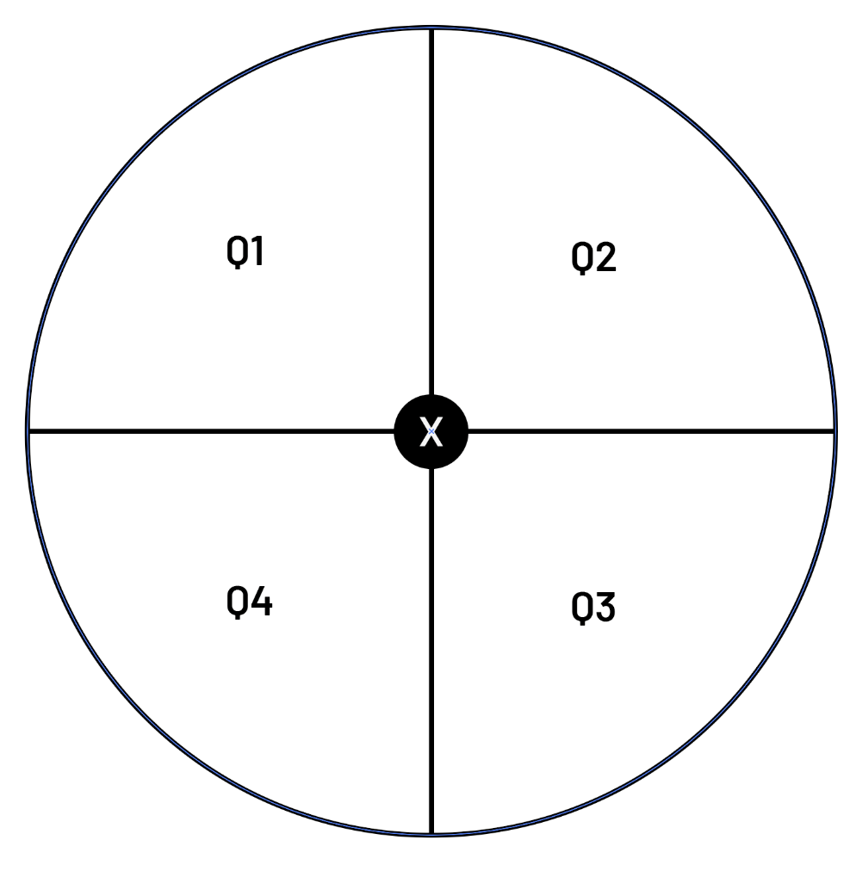

## Conclusie one-pager

Bij het maken van dit project zijn we van de one-pager afgeweken. De opvallendste afwijking is de omgeving. In plaats van de arena die werd vermeld hebben we voor het landschap gekozen dat we als voorbeeld hadden gebruikt in het kwadrant. Het is namelijk een veel rustgevendere omgeving en het leek ons interessanter. In deze omgeving hebben we in plaats van drums een basketbal veld en een beklimbare rotswand voorzien.

In de one-pager werd ook maar een enkel wapen vermeld. Wij hebben er voor kozen de opportuniteit te geven om ook uit een kruisboog te kiezen. Deze schiet anders waardoor de speler variatie kan ervaren tijdens het spel. Ook is de moeilijkheidsgraad voor dit project anders aangepakt dan we origineel in gedachten hadden. We hebben ervoor gekozen om een nachtlevel te voorzien met een beperkte zichtbaarheid als moeilijkheidsgraad in plaats van verschillende gradaties van getrainde Ais. Anders zou het voor de speler niet moeilijker worden om de doelwitten te raken maar zou het voor de AI makkelijker worden. Nu blijft de AI dezelfde moeilijkheid behouden maar word de uitdaging voor de speler groter.

# Resultaten

## Tensorboard grafieken

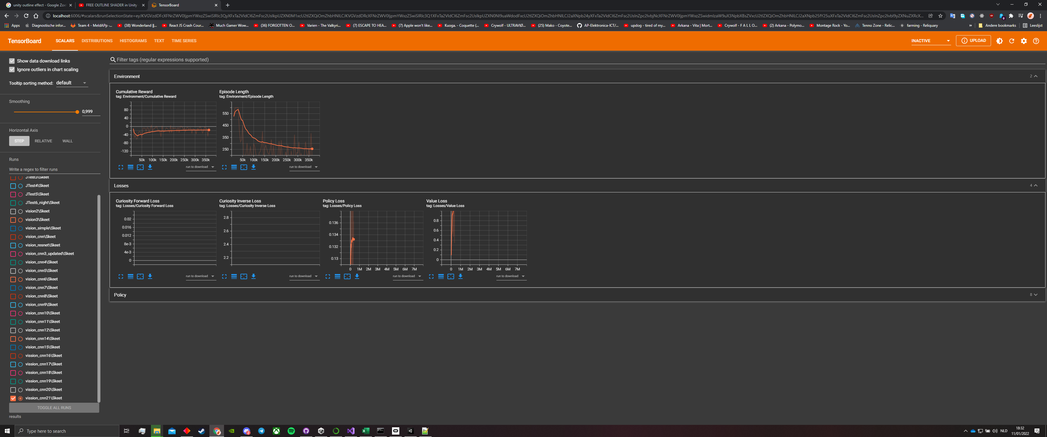

Zoals men kan waarnemen op de Episode Length grafiek, leerde de AI al snel naar het doelwit te kijken. De cumulatieve beloning steeg langzaam maar zeker.

## Trainings waarnemingen

Tijdens het trainen van de AI hebben we verschillende leermethodes gebruikt waaronder SAC als “trainer_type” en enkele “vis_encode_types”. Na het proberen van SAC zijn we echter tot de conclusie gekomen dat deze enorm lang duurt. De duur per 10 000 stappen ging namelijk exponentieel omhoog. Uit alle “vis_encode_types” dat we hebben getest, bleek nature_cnn het efficiëntste voor ons project. Daarnaast hebben we met verschillende sensoren gewerkt. We waren namelijk met “ray perception sensors” van start gegaan maar uiteindelijk maken we voornamelijk gebruik van een “camera sensor”. Deze keuze kwam voort uit de resultaten van vorige testen. Zo besloot de AI om bijvoorbeeld rap naar boven te kijken of sloeg er niet in om het doelwit nauwkeurig te lokaliseren met rays.

Tot slot hebben we uit ervaring vernomen dat het aangeraden is om de logging van Unity uit te schakelen. Door het langdurige trainen van de AI-component vullen deze al snel de ram en opslag van de computer wat heeft geresulteerd in meerdere crashes.

# Conclusie

We hebben een spel gemaakt waar jij als speler tegen een AI-component een competitie moet voeren in kleiduifschieten. Hier hebben we verschillende objecten voorzien om dit mogelijk te maken. Daarnaast hebben we van het start menu een leuke, rustgevende speelomgeving gemaakt.

Het was een zeer aangenaam en leerrijk project met meerdere obstakels. Het was als het ware een emotionele rollercoaster.

Naar de toekomst toe is het aangeraden om zelf nog meer onderzoek te doen naar de mogelijkheden van de AI-component en de Unity omgeving. Door ons enthousiasme zijn we misschien iets te ambitieus geweest waardoor we het onszelf relatief moeilijk hebben gemaakt.

Op vlak van hardware zijn we tot de conclusie gekomen dat een krachtigere computer een vereiste is. Daarnaast is het afgeraden om machine learning te implementeren voor de Oculus Quest wanneer je deze losgekoppeld van een PC zou willen gebruiken.